Синтез новых β-фосфорилированных производных четвертичных солей аммония
Толометова Д.А., Ермакова Е.А., Давлетшин Р.Р.
Студент 4 курса специалитета
Казанский (Приволжский) федеральный университет,
Химический институт им. А.М. Бутлерова, Казань, Россия
E-mail: tolometova3@gmail.com
Одной из глобальных проблем общественного здравоохранения является, усиливающаяся с каждым годом, устойчивость патогенов к противомикробным препаратам. Резистентность микроорганизмов является естественным процессом эволюции штаммов, однако чрезмерное и нерациональное использование антимикробных препаратов ускоряет это природное явление. Известным способом решения данной проблемы является создание эффективных противомикробных средств.
Ранее в нашей исследовательской группе показано, что α-фосфорилированные четвертичные соли аммония проявляют высокую антибактериальную активность в отношении патогенных микроорганизмов человека и животных [1-2]
В продолжении данного направления исследований нами разработана методика синтеза ряда β-фосфорилированных производных четвертичных солей аммония. Методика заключается в реализации серии последовательных синтезов (рис.1):
- получение триэтилфосфита 1 и диэтил 2-бромэтилфосфоната 2 [3];
- взаимодействие триэтилфосфита с дибромэтаном с получением диэтил 2-бромэтилфосфоната 2;
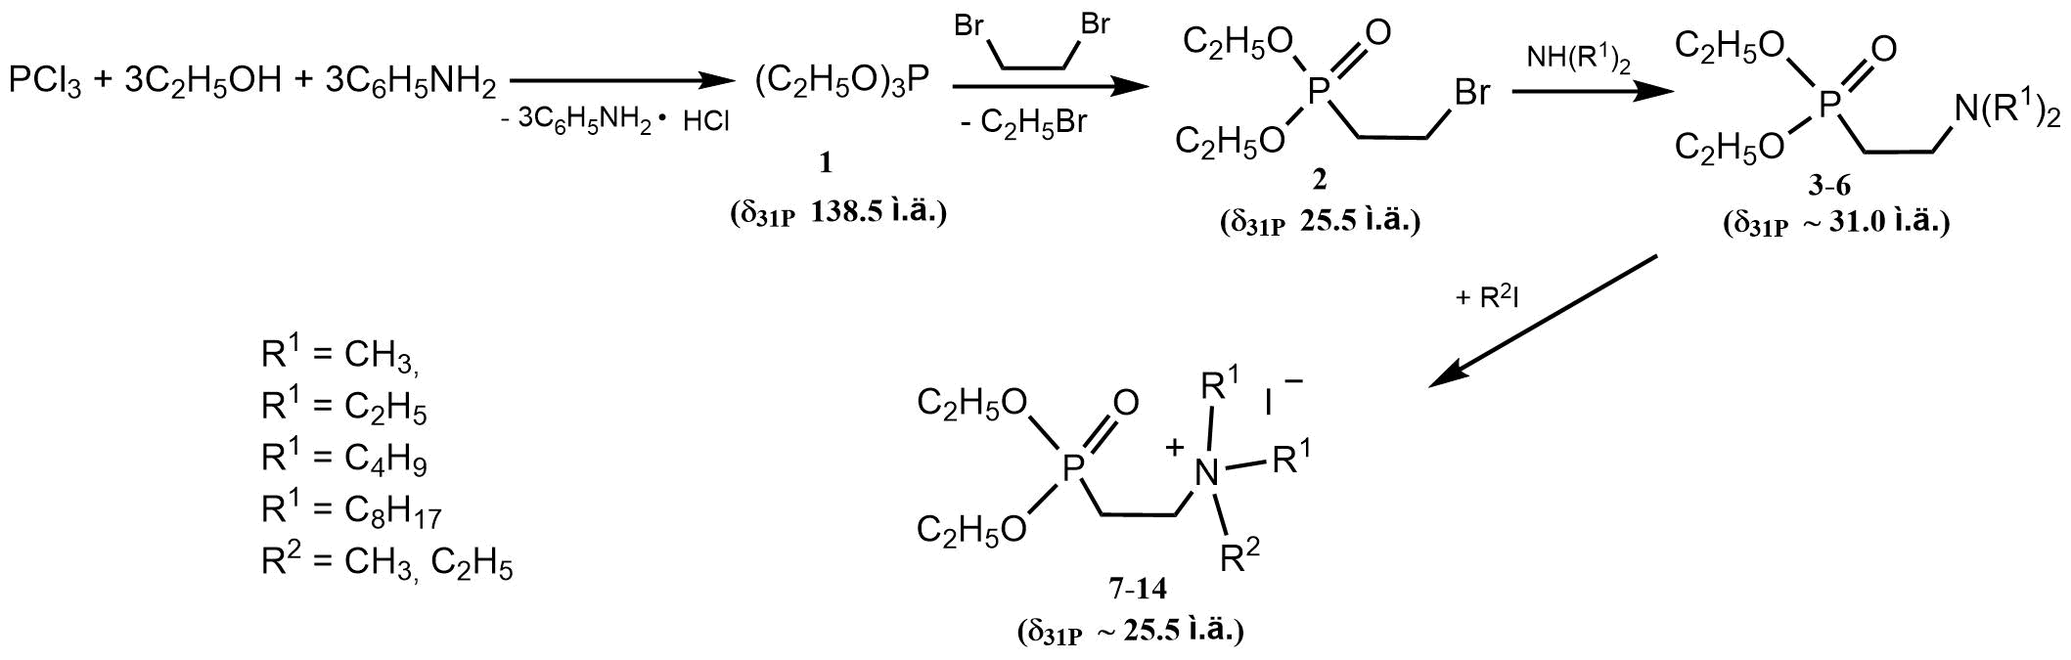
Рис 1. Схема синтеза β-фосфорилированных четвертичных солей аммония
- диэтил 2-бромэтилфосфонат 2 реагировал с диалкиламинами с образованием во всех случаях диэтилвинилфосфоната: в реакционной смеси присутствовали гидробромиды соответствующих диалкиламинов. После добавления в реакционную смесь водного раствора щелочи и бензола (1:1) наблюдалось образование продуктов 3-6;
- соединения 3-6 использованы в реакции с йодистыми алкилами с получением β-фосфорилированных производных четвертичных солей аммония 7-14.
Структура полученных целевых продуктов доказана комплексом физических методов исследования.
Работа выполнена за счет средств Программы стратегического академического лидерства Казанского (Приволжского) федерального университета («Приоритет-2030»)
Литература
- Gayneev A., Davletshin R., Davletshina N., Galkina I., Mirkhuzina M., Sedov A., Kuchaev E., Islamov D. Synthesis and antimicrobial activity of phosphorylated betaines // Phosphorus, Sulfur and Silicon and the Related Elements. 2021 V. 197. P. 654-656.
- Пат. 2770537 Рос. Федерация: МПК C07F 9/6581, А61К 31/66, А61Р31/00 Фосфорилсодержащие четвертичные соли аммония с высшими алкильными заместителями, обладающие бактерицидной и фунгицидной активностью / Р.Р. Давлетшин, А.М. Гайнеев, И.В. Галкина, Н.В. Давлетшина, М.П. Шулаева, О.К. Поздеев.– №2021127127; заявл. 15.09.2021; опубл. 18.04.2022, бюл. № 11.
- Кабачник М.И., Российская П.А. // Известия АН СССР. ОЖН. 1945. Стр. 364.

